МУНИЦИПАЛЬНОЕ БЮДЖЕТНОЕ ДОШКОЛЬНОЕ ОБРАЗОВАТЕЛЬНОЕ УЧРЕЖДЕНИЕ ДЕТСКИЙ САД № 35 КОМБИНИРОВАННОГО ВИДА 143983, РФ Московская обл. г. Балашиха, мкр. Керамик, ул. Керамическая д. 23 с. 1 тел. 522-21-76

Сценарий спортивной игры-развлечения
для детей старшего дошкольного возраста
«Осенняя прогулка»

Подготовила: инструктор
по физической культуре
МБДОУ д/с №35
Сперанская О.В.

Сценарий спортивного праздника
для детей старшего дошкольного возраста «Осенняя прогулка»

Автор: Сперанская Ольга Владимировна
Описание материала: Предлагаю сценарий спортивной игры-развлечения для старшего дошкольного возраста. Сценарий будет полезен для инструкторов по физкультуре и для воспитателей старших и подготовительных групп. Спортивная игра рассчитана на 35минут. Осенняя тематика мероприятия расширит кругозор детей, а увлекательные конкурсы поднимут настроение участникам праздника.
Интеграция образовательных областей: физическая культура, музыка, коммуникация, социализация.
Цели: Приобщение к здоровому образу жизни. Расширение кругозора.
Задачи: Обогащать двигательный опыт детей. Содействовать формированию коммуникативных качеств у детей и эмоционального самовыражения. Создание условий для формирования элементарных представлений детей об осени, окружающем мире.
Оборудование: Стойки, контейнеры, обручи, мячи, фитболы, туннели, переносные мостики, корзины, грецкие орехи, имитация: грибов, осенних листьев, аппаратура для музыкального оформления, осенние декорации для украшения спортивного зала.
Ход праздника:
Дети под музыку заходят в спортивный зал,
который украшен как осенний лес и садятся на скамейки.
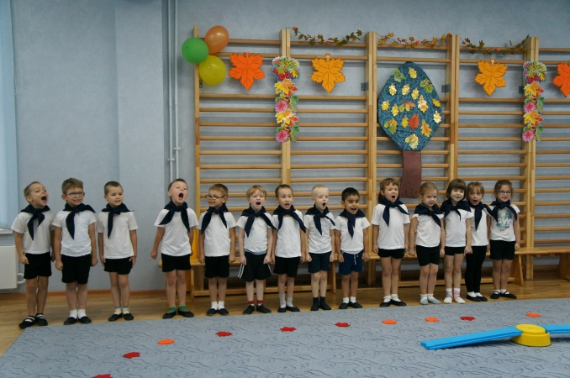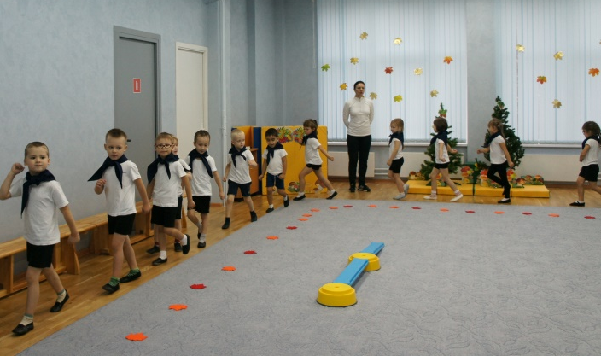
Ведущий: Здравствуйте, ребята, сегодня у нас праздник, а вот какой попробуйте догадаться, отгадав загадку.
Пришла без красок и без кисти
И перекрасила все листья…ответы детей… осень
Правильно ребята, разными красками разукрасила осень все вокруг. Много изменений происходит в природе. Давайте сегодня прогуляемся по осеннему лесу и посмотрим, чем богата осень, вы согласны?.. ответы детей…
Ребята, в лесу живет ветер-озорник.
Ветер сильный пролетал,
Все листочки разбросал.
1.Игра-разминка «Ветер листья разбросал»: У детей в руках осенние листья, они бегут и кружатся с ними под музыку (тематически подобранную), а если музыкальная пауза дети приседают - «ветер утих». Чередование музыки и паузы произвольное.
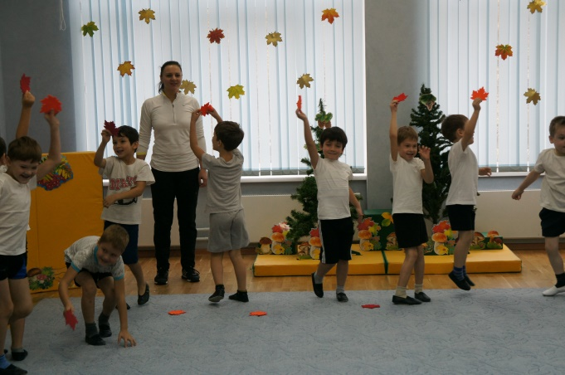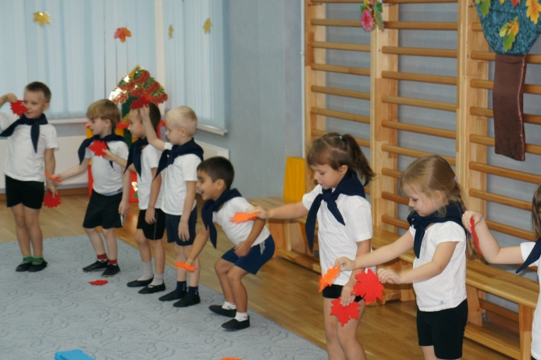
Ведущий: Мы немного поиграли с ветерком - проказником, а теперь нам предстоит заглянуть в осенний лес и узнать, что он нам подарит?
2.Эстафета «Лесные дары»: По обеим сторонам площадки стоят переносные мостики («тропинки»). Капитанам команды дается по корзинке. По сигналу направляющие должны перейти по мостику, добежать до «поляны с грибами или орехами», положить один предмет в корзинку и вернутся обратно по мостику, передать эстафету.
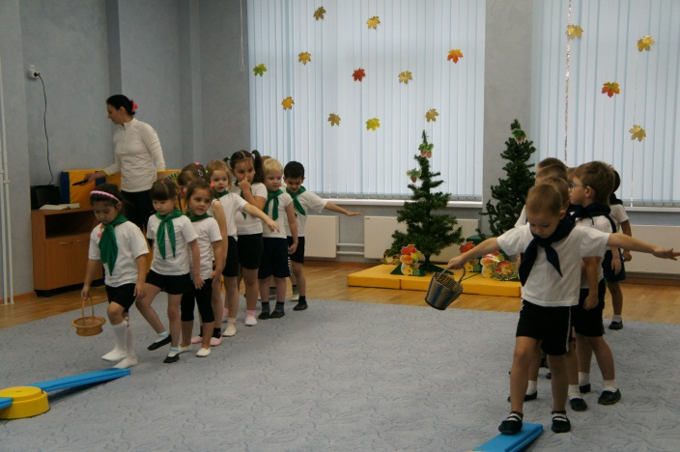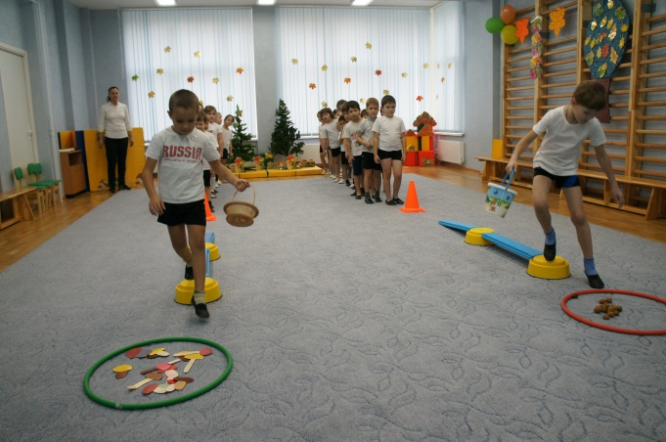
Ведущий: Молодцы, ребята, справились с заданием, много грибов и орехов насобирали. А вы знаете, как звери осенью к зиме готовятся?.. ответы детей...
Многие звери делают запасы на зиму, давайте поможем белочке запастись орешками да грибами, которые мы насобирали и надежно спрятать их в дупло. Справимся…ответы детей…
3.Эстафета «Помоги белочке»: На площадке стоят тоннели и корзины с «грибами и орехами». По команде направляющие берут из корзины гриб или орех, проходят через тоннель и оставляют «припас» внутри «дерева», возвращаются к своей команде, передают эстафету.
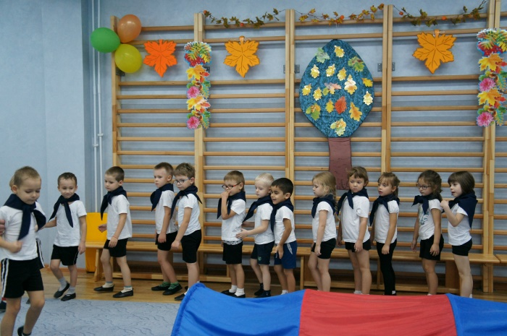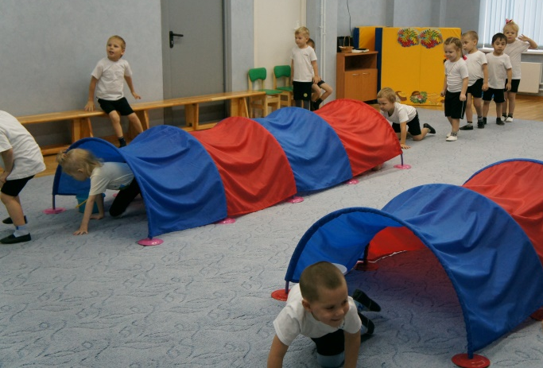
Ведущий: Вот сколько грибов и орешков запасли мы для белочки.
Ребята, мы помогли белочке, а сейчас давайте вспомним, куда улетают многие птицы осенью?.. ответы детей… Правильно на юг в теплые края. Предлагаю вам поиграть в игру.
4.Игра «Перелетные птицы»: По команде «Хорошая погода!» дети бегают по площадке имитируя полет птиц. По команде «Ветер, буря!» дети садятся на скамейки. Игра повторяется несколько раз.
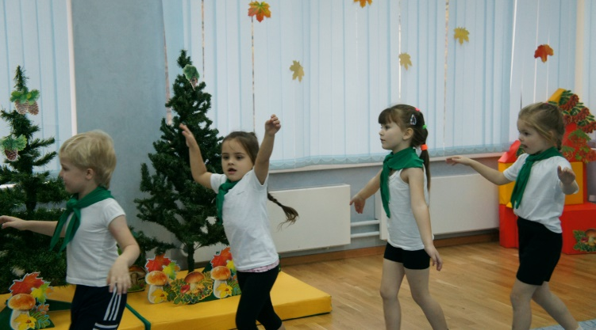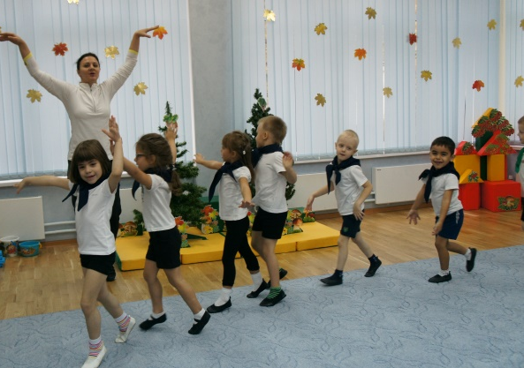
Ведущий: Ребята, а еще осень богата урожаем ягод, овощей и фруктов. На огороде выросли огромные тыквы, давайте поможем фермерам убрать их.
5.Эстафета «Тыква»: Направляющие команд стоят с фитболами. По сигналу перекатывают мячи до стойки и возвращаются обратно, передавая эстафету следующему.

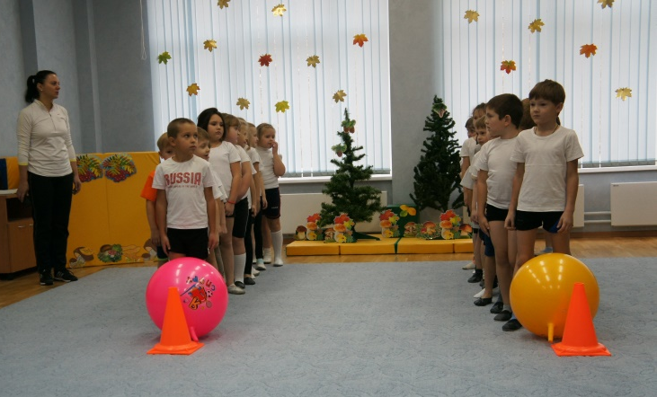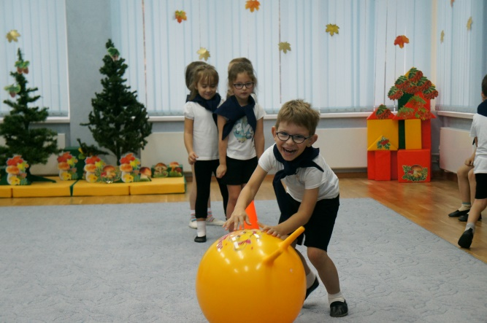
Ведущий: Молодцы ребята! В огороде все тыквы собрали, а вот в саду яблоки, сливы, персики созрели их тоже надо помочь собрать. У вас остались силы?.. ответы детей…
6.Конкурс «В саду»: На площадке разбросаны шарики желтого, синего, зеленого и красного цвета. Команды должны собрать в обручи шарики - «плоды» определенного цвета.
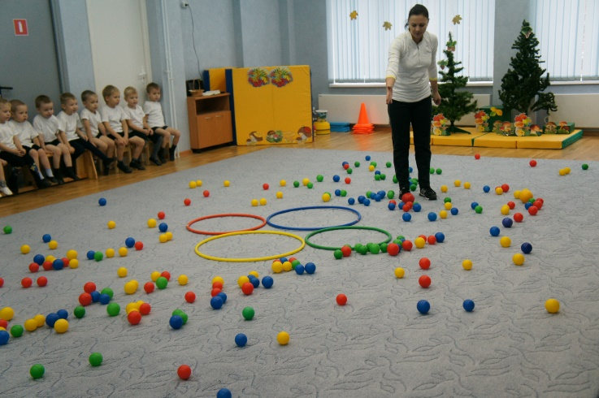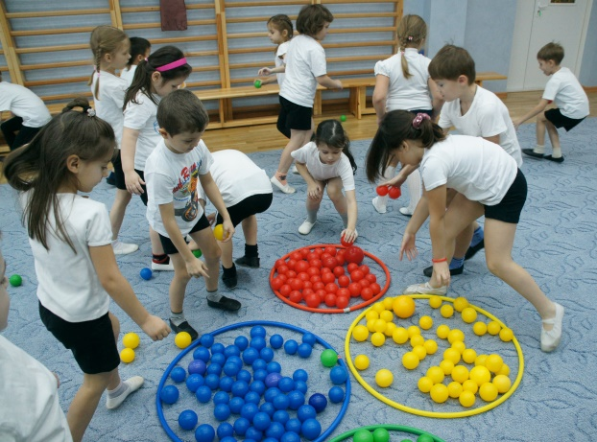
Ведущий: Ну и быстро вы справились с заданием. Молодцы!
Ведущий приглашает детей сделать общее фото.
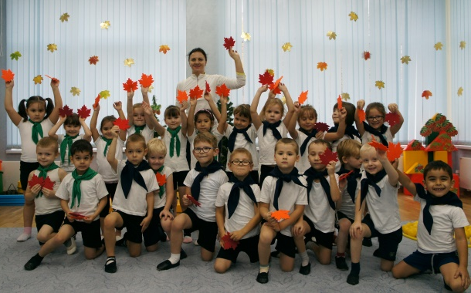
Рефлексия. Ребята, вам понравилась наша осенняя прогулка… ответы детей… тогда давайте изобразим наше путешествие в ваших рисунках или поделках. А я приду к вам в гости, и вы мне покажите, что у вас получилось. Договорились?.. ответы детей…

Последействие: Рисование.

